**Skilaverkefni 4**

1. Gerið fall sem býr til skrá sem innheldur allar sléttartölur frá 1 til 1000(gert með for slaufu)

Skráin gæti litið svona út:

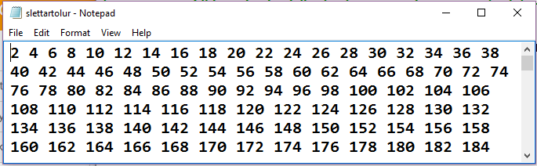

1. Búið til fall sem les skránna og skilar(return) innihaldinu í lista. Prentið síðan út listann
2. Gerið fall sem tekur inn listann með innihaldi skráarinnar og skilar meðtalainu með tveim aukastöfum. Prentið út útkomuna
3. Búið til fall sem tekur inn listann með innihaldi skráarinnar og setur allar tölur sem 8 gengur upp í í annan lista, fallið skilar síðan listanum (return)
4. Búið til fall sem tekur listann úr lið c og setið í aðra skrá (sumarslettartolur.txt)
5. Búið til fall sem prentar út skrána með bil milli talna og 10 tölur í línu

Hint :

listi=(line.split(' ')) þessi skipun tekur það sem er í skránni og skiptir tölunum á bili og setur í lista

line.strip()- tekur bil sem gæti vrið fyrir og eftir línu í skrá

listi.remove('')hreinsar upp stak sem hefur ekki tölu tómt

listi=list(map(int,listi) breytir strengjalista í heiltölulista(til að geta fundið summu og meðaltal)

1. Búið til fall sem býr til skrá sem innheldur prímtölurnar upp að 100. Setjið tölurnar inn með því að nota for slaufur.
2. Búið til fall sem les skránna í lista og skilar listanum (return
3. Búið til fall sem tekur inn listan úr a og prentar hann út
4. Búið til fall sem tekur inn listann úr a og prentar út allar tölur sem innihalda 7
5. Búið til fall sem tekur inn listann úr a og prentar svo út fjórðu hverja tölu og setjið inn í aðra skrá.
6. Búið til fall sem prentar út skránna í d.

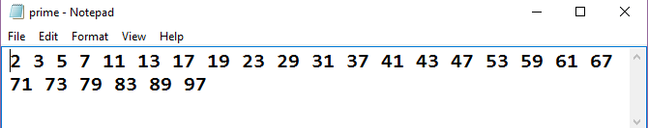

1. 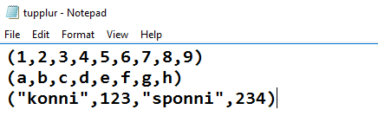Hannið forrit sem hefur að býr til skrá sem er með þrjár tuples.
2. Búið til fall sem prentar út tuplein
3. Búið til fall sem bætir við tupplu að eigin vali
4. Búið til fall sem finnur summu fyrstu tupplunar og skilar henni (return)
5. Hannið forrit sem býr til skrá sem geymir dictionary. Dæmi

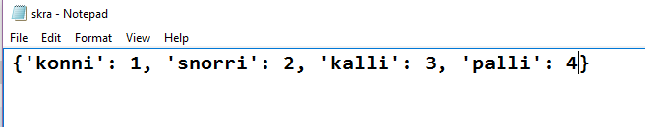

1. Búið til skránna .
2. Búið til fall sem skrifar út dictionary
3. Bætið við tveimur dictionarys
4. Búið til fall sem prentar út dictionaryin eitt í einu. Eitt sett(key,value) í sér línu.